МИНИСТЕРСТВО НАУКИ И ВЫСШЕГО ОБРАЗОВАНИЯ   
РОССИЙСКОЙ ФЕДЕРАЦИИ

ФЕДЕРАЛЬНОЕ ГОСУДАРСТВЕННОЕ БЮДЖЕТНОЕ ОБРАЗОВАТЕЛЬНОЕ УЧРЕЖДЕНИЕ ВЫСШЕГО ОБРАЗОВАНИЯ

**«БЕЛГОРОДСКИЙ ГОСУДАРСТВЕННЫЙ**

**ТЕХНОЛОГИЧЕСКИЙ УНИВЕРСИТЕТ им. В. Г. ШУХОВА»**

**(БГТУ им. В.Г. Шухова)**

Кафедра программного обеспечения вычислительной техники и автоматизированных систем

Лабораторная работа №1

по дисциплине: Технологии web-программирования

тема: «**HTML. Разработка макетов и верстка шаблонов web-приложения с**

**помощью языков HTML и CSS**»

Выполнила: ст. группы ПВ-42

Петрова Алина Ильинична

Проверил: Картамышев С.В.

Белгород 2021 г.

Лабораторная работа №1

**Цель работы:**

* Изучить основы работы протокола передачи гипертекста HTTP.
* Изучить основы разметки страниц с помощью языка HTML.
* Изучить основы вёрстки страниц, адаптированных под различные устройства.
* Изучить основы работы задания стилей для разметки страницы с помощью языка CSS. Разработать макеты и «сверстать» страницы для web-приложения.

**Задание к лабораторной работе:**

1. Выбрать шаблон или разработать свой для web-приложения. Шаблон должен включать минимум страницы (главная, контентная страница, страница авторизации/регистрации).
2. Сделать макеты страниц с помощью языка разметки HTML.
3. Стилизовать страницы с помощью языка CSS.
4. Продемонстрировать внешний вид разработанных страниц.

**Выполнение**

В ходе подготовки к работе мною был выбран предмет разработки, а именно web-приложение «TO-DO List».

В ходе выполнения первой лабораторной работы были разработаны следующие страницы:

Главная страница

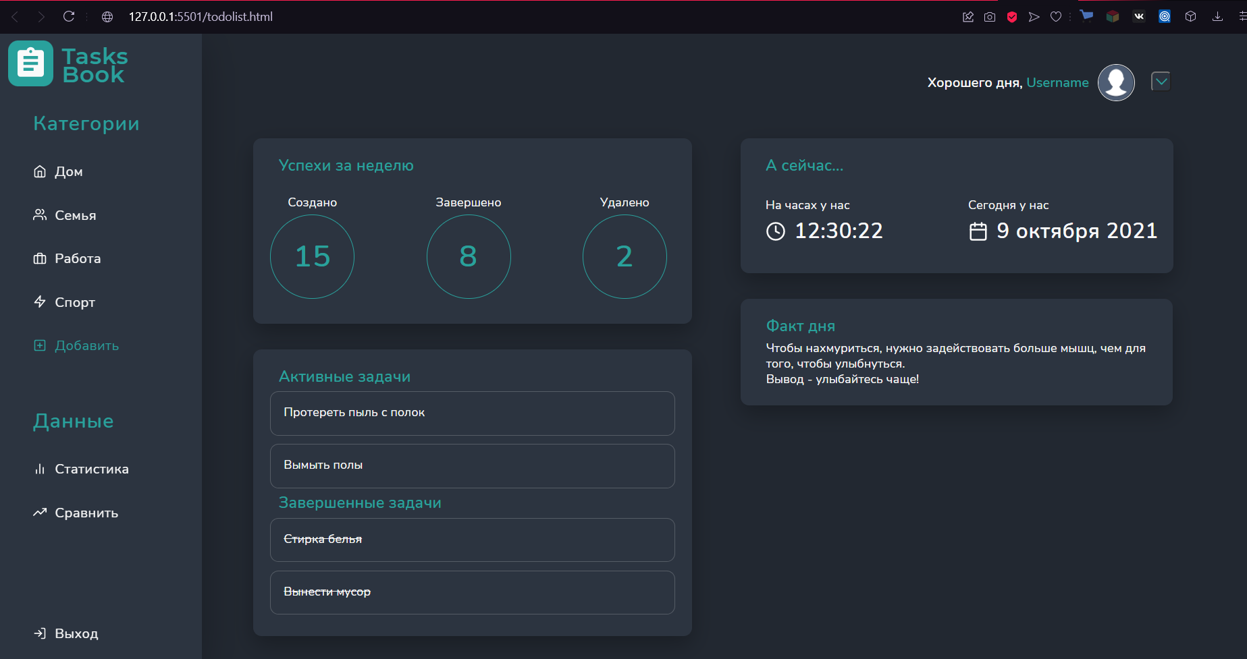

Страница регистрации

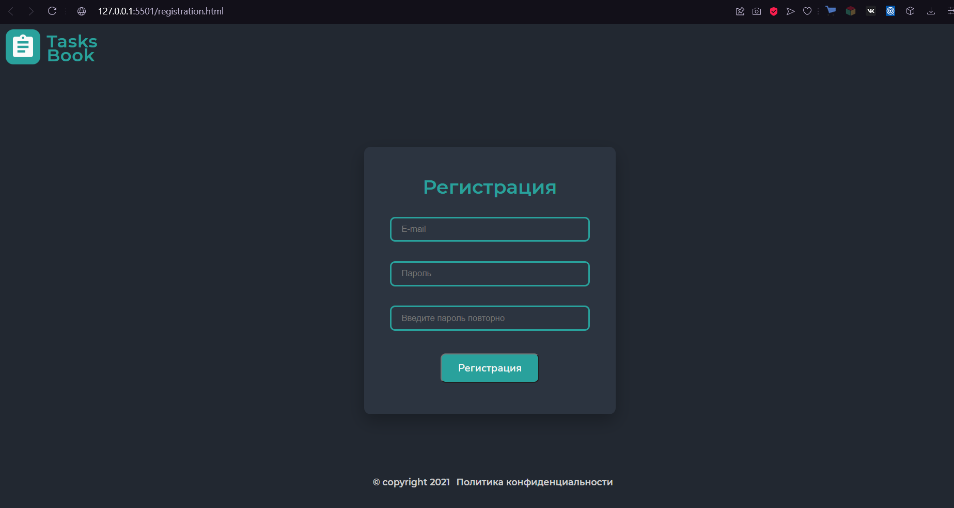

Страница входа

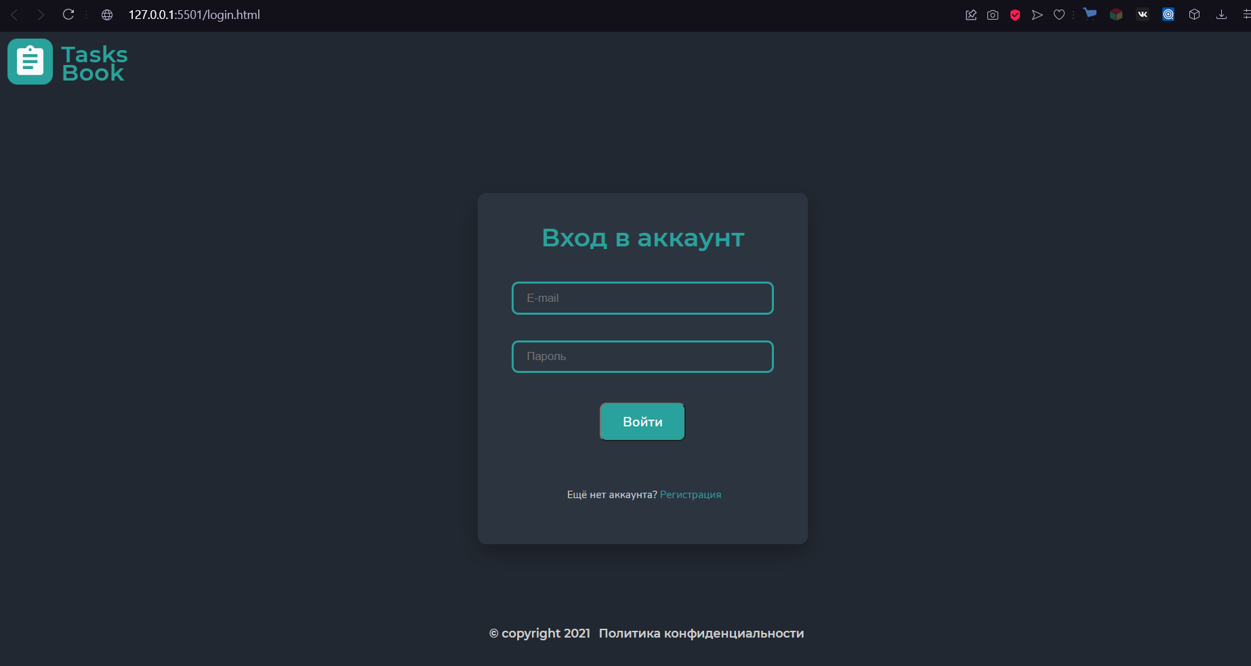

Страница редактирования аккаунта

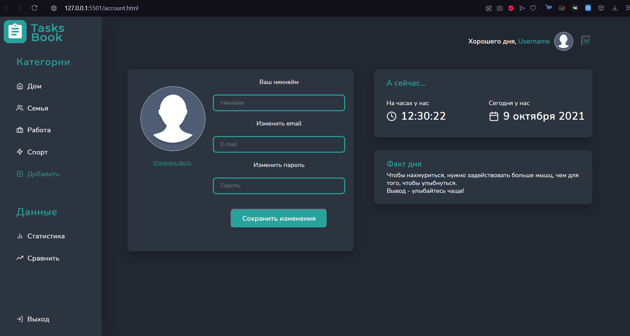

Пример исходного кода

Файл todolist.html

<!DOCTYPE html>

<html lang="en">

<head>

    <meta charset="UTF-8">

    <link rel="preconnect" href="https://fonts.googleapis.com">

    <link rel="preconnect" href="https://fonts.gstatic.com" crossorigin>

    <link href="https://fonts.googleapis.com/css2?family=Montserrat:wght@600&family=Nunito:wght@300;400;600&display=swap" rel="stylesheet">

    <link rel="stylesheet" href="css/style.css">

</head>

<body>

    <section class="Sidebar">

        <header>

            <section class="logoContainer">

                <section class="logo">

                 <img src="img/logo.svg" alt="logo">

                </section>

                <section class="logoText">

                    <h2>Tasks<br/>Book</h2>

                </section>

            </section>

        </header>

        <form class="Category">

            <ul>

                <lh>Категории</lh>

                <li class="home"><img class="icon" src="img\icon\home.svg"><a href="#">Дом</a></li>

                <li class="family"><img class="icon" src="img\icon\family.svg"><a href="#">Семья</a></li>

                <li class="work"><img class="icon" src="img\icon\work.svg"><a href="#">Работа</a></li>

                <li class="sport"><img class="icon" src="img\icon\sport.svg"><a href="#">Спорт</a></li>

                <li class="add"><img class="icon" src="img\icon\add.svg"><a href="#">Добавить</a></li>

            </ul>

                <ul>

                    <lh>Данные</lh>

                    <li class="stat"><img class="icon" src="img\icon\stat.svg"><a href="#">Статистика</a></li>

                    <li class="trend"><img class="icon" src="img\icon\trend.svg"><a href="#">Сравнить</a></li>

                </ul>

                <ul>

                    <li class="out"><img class="icon" src="img\icon\out.svg"><a href="#">Выход</a></li>

                </ul>

        </form>

    </section>

    <main class="Main">

        <section class="Left">

            <div class="Success">

                <h2>Успехи за неделю</h2>

                <div class="Circles">

                    <div class="ContCirc">

                        <h3>Создано</h3>

                        <div class="Circle">

                            <h4>15</h4>

                        </div>

                     </div>

                     <div class="ContCirc">

                        <h3>Завершено</h3>

                        <div class="Circle">

                            <h4>8</h4>

                        </div>

                    </div>

                    <div class="ContCirc">

                        <h3>Удалено</h3>

                        <div class="Circle">

                            <h4>2</h4>

                        </div>

                    </div>

                </div>

            </div>

            <div class="Tasks">

                <h2>Активные задачи</h2>

                <div class="Task">

                    <span class="active">Протереть пыль с полок</span>

                </div>

                <div class="Task">

                    <span class="active">Вымыть полы</span>

                </div>

                <h2>Завершенные задачи</h2>

                <div class="Task">

                    <span class="done">Стирка белья</span>

                </div>

                <div class="Task">

                    <span class="done">Вынести мусор</span>

                </div>

            </div>

            </section>

            <section class="Right">

                <div class="TimeCont">

                    <h2>А сейчас...</h2>

                    <form class="Datetime">

                        <div class="Time">

                            <h3>На часах у нас</h3>

                            <span class="Timedate"><img class="icon1" src="img\icon\clock.svg">12:30:22</span>

                        </div>

                        <div class="Date">

                            <h3>Сегодня у нас</h3>

                            <span class="Timedate"><img class="icon1" src="img\icon\calendar.svg">9 октября 2021</span>

                        </div>

                    </form>

                </div>

                <div class="Fact">

                    <h2>Факт дня</h2>

                    <h3>Чтобы нахмуриться, нужно задействовать больше мышц, чем для того, чтобы улыбнуться.<br>Вывод - улыбайтесь чаще!</h3>

                </div>

            </section>

    </main>

        <p class="User">Хорошего дня,&nbsp;<a href="#"> Username</a><img class="Usericon" src="img\icon\user.png"></p>

        <div class="Menu">

            <button onclick="myFunction()" class="Menubutton"><img class="Buttonicon" src="img\icon\vector.svg"></button>

            <div id="myDropdown" class="dropdown-content">

              <a href="#">Ссылка 1</a>

              <a href="#">Ссылка 2</a>

              <a href="#">Ссылка 3</a>

            </div>

          </div>

</body>

Файл style.css

.Sidebar {

    position: absolute;

    width: 240px;

    height: 752px;

    left: 0px;

    display: flex;

    flex-direction: column;

    align-items: flex-start;

/* Темная тема/Карточка */

    background: #2C3440;

    filter: drop-shadow(0px 10px 25px rgba(0, 0, 0, 0.25));

}

.Category {

    display: flex;

    flex-direction: column;

    align-items: flex-start;

    padding: 0px;

    position: static;

    width: 212px;

    height: 283px;

    left: auto;

    top: 0x;

}

.Category ul li {

    flex: none;

    order: 1;

    flex-grow: 0;

    margin: 30px 0px;

    list-style-type: none;

    font-family: Nunito;

    font-style: normal;

    font-weight: normal;

    font-size: 16px;

    line-height: 22px;

    /* identical to box height */

    letter-spacing: 0.025em;

}

.Category ul lh {

    font-family: Nunito;

    font-style: normal;

    font-weight: 600;

    font-size: 24px;

    line-height: 33px;

/* identical to box height */

    letter-spacing: 0.03em;

/* Акцент */

    color: #29A19C;

}

.Category ul li a {

    color: #F9F9F9;

    text-decoration: none;

}

.Category .add a{

    flex: none;

    order: 4;

    flex-grow: 0;

    margin: 30px 0px;

    color: #29A19C;

    text-decoration: none;

}

.Category li a:hover {

    text-decoration: underline;

}

.icon {

    width: 16px;

    padding-right: 10px;

    position: relative;

    top: 2px;

}

.Category .out {

    margin-top: 60px;

}

.Main {

    position: absolute;

    width: 1069px;

    height: 715px;

    left: 301px;

    top: 94px;

}

.Success {

    display: flex;

    flex-direction: column;

    align-items: flex-start;

    padding: 20px;

    position: static;

    width: 480px;

    height: 180px;

    left: 0px;

    top: 0px;

    /* Темная тема/Карточка */

    background: #2C3440;

    /* Тень */

    box-shadow: 0px 10px 25px rgba(0, 0, 0, 0.25);

    border-radius: 10px;

    /* Inside Auto Layout */

    flex: none;

    order: 0;

    flex-grow: 0;

    margin: 30px 0px;

}

.Main h2 {

    display: flex;

    flex-direction: row;

    justify-content: space-between;

    align-items: center;

    padding: 0px;

    position: static;

    width: 470px;

    height: 25px;

    font-family: Nunito;

    font-style: normal;

    font-weight: 600;

    font-size: 18px;

    line-height: 25px;

    /* identical to box height */

    letter-spacing: 0.02em;

    /* Акцент */

    color: #29A19C;

    /* Inside Auto Layout */

    flex: none;

    order: 0;

    align-self: stretch;

    flex-grow: 0;

    margin: 0px 10px;

}

.Circles {

    display: flex;

    flex-direction: row;

    justify-content: space-between;

    align-items: flex-start;

    padding: 0px;

    position: static;

    width: 470px;

    height: 126px;

    left: 20px;

    top: 20px;

    /* Inside Auto Layout */

    flex: none;

    order: 1;

    align-self: stretch;

    flex-grow: 0;

    margin: 0px 0px;

}

.Circle {

    display: flex;

    flex-direction: column;

    justify-content: center;

    align-items: center;

    padding: 0px;

    position: static;

    width: 100px;

    height: 100px;

    left: 0px;

    top: 0px;

    /* Темная тема/Карточка */

    background: #2C3440;

    /* Акцент */

    border: 1px solid #29A19C;

    box-sizing: border-box;

    border-radius: 200px;

}

.ContCirc {

    display: flex;

    flex-direction: column;

    justify-content: center;

    align-items: center;

    padding: 0px;

    position: static;

    width: 100px;

    height: 142px;

    left: 0px;

    top: 0px;

    /* Inside Auto Layout */

    flex: none;

    order: 0;

    flex-grow: 0;

    margin: 10px 0px;

    font-style: normal;

    font-weight: 600;

    font-size: 12px;

    line-height: 16px;

    letter-spacing: 0.02em;

    /* Темная тема/Белый */

    color: #F9F9F9;

}

.ContCirc h4 {

    font-family: Nunito;

    font-style: normal;

    font-weight: 600;

    font-size: 36px;

    line-height: 49px;

    letter-spacing: 0.02em;

    /* Акцент */

    color: #29A19C;

}

.Tasks {

    display: flex;

    flex-direction: column;

    align-items: flex-start;

    padding: 20px;

    position: static;

    width: 480px;

    height: 300px;

    left: 0px;

    top: 241px;

    /* Темная тема/Карточка */

    background: #2C3440;

    /* Тень */

    box-shadow: 0px 10px 25px rgba(0, 0, 0, 0.25);

    border-radius: 10px;

    /* Inside Auto Layout */

    flex: none;

    order: 1;

    flex-grow: 0;

    margin: 30px 0px;

}

.Task {

    display: flex;

    flex-direction: row;

    align-items: flex-start;

    padding: 0px;

    position: static;

    width: 480px;

    height: 49px;

    left: 0px;

    top: 59px;

    background: #2C3440;

    border: 1px solid rgba(249, 249, 249, 0.2);

    box-sizing: border-box;

    border-radius: 10px;

/* Inside Auto Layout */

    flex: none;

    order: 0;

    flex-grow: 1;

    margin: 5px 0px;

}

.Task span {

    position: static;

    width: 460px;

    height: 19px;

    left: 15px;

    top: 15px;

    font-family: Nunito;

    font-style: normal;

    font-weight: normal;

    font-size: 14px;

    line-height: 19px;

    /* identical to box height */

    letter-spacing: 0.02em;

    /* Темная тема/Белый */

    color: #F9F9F9;

    /* Inside Auto Layout */

    flex: none;

    order: 1;

    flex-grow: 0;

    margin: 15px;

}

.done {

    text-decoration: line-through;

}

 .Right {

    display: flex;

    flex-direction: column;

    align-items: center;

    padding: 0px;

    position: absolute;

    width: 473px;

    height: 607px;

    left: 597px;

    top: 0px;

 }

.TimeCont {

    display: flex;

    flex-direction: column;

    align-items: flex-start;

    padding: 20px;

    position: static;

    width: 473px;

    height: 120px;

    left: 0px;

    top: 0px;

    background: #2C3440;

    /* Тень */

    box-shadow: 0px 10px 25px rgba(0, 0, 0, 0.25);

    border-radius: 10px;

    /* Inside Auto Layout */

    flex: none;

    order: 0;

    flex-grow: 0;

    margin: 30px 0px;

}

 .Datetime {

    display: flex;

    flex-direction: row;

    justify-content: space-between;

    align-items: flex-start;

    padding: 0px;

    position: static;

    width: 433px;

    height: 58px;

    left: 20px;

    /* Inside Auto Layout */

    flex: none;

    order: 1;

    align-self: stretch;

    flex-grow: 0;

    margin: 20px 0px;

}

h3 {

    font-family: Nunito;

    font-style: normal;

    font-weight: normal;

    font-size: 14px;

    line-height: 19px;

    /* identical to box height */

    letter-spacing: 0.02em;

    color: #F9F9F9;

    /* Inside Auto Layout */

    flex: none;

    order: 0;

    flex-grow: 0;

    margin: 5px 10px;

    }

.icon1 {

    position: static;

    width: 24px;

    height: 24px;

    left: 0px;

    top: 5px;

    /* Inside Auto Layout */

    flex: none;

    order: 0;

    flex-grow: 0;

    margin: 0px 10px;

}

.Timedate {

    display: flex;

    flex-direction: row;

    align-items: center;

    padding: 0px;

    position: static;

    width: 240px;

    height: 34px;

    left: 0px;

    top: 0px;

    font-family: Nunito;

    font-style: normal;

    font-weight: 600;

    font-size: 25px;

    line-height: 34px;

    /* identical to box height */

    letter-spacing: 0.02em;

    color: #F9F9F9;

    /* Inside Auto Layout */

    flex: none;

    order: 1;

    flex-grow: 0;

    margin: 5px 0px;

}

.Fact {

    display: flex;

    flex-direction: column;

    align-items: flex-start;

    padding: 20px;

    position: static;

    width: 472px;

    height: 87px;

    left: 0.5px;

    top: 73px;

    background: #2C3440;

    /* Тень */

    box-shadow: 0px 10px 25px rgba(0, 0, 0, 0.25);

    border-radius: 10px;

    /* Inside Auto Layout */

    flex: none;

    order: 1;

    flex-grow: 0;

    margin: 0px 0px;

}

.User {

    display: flex;

    flex-direction: row;

    align-items: center;

    padding: 0px;

    position: absolute;

    width: 294px;

    height: 44px;

    left: 1100px;

    top: 20px;

    font-family: Nunito;

    font-style: normal;

    font-weight: 600;

    font-size: 16px;

    line-height: 22px;

    /* identical to box height */

    /* Темная тема/Белый */

    color: #F9F9F9;

    /* Inside Auto Layout */

    flex: none;

    order: 0;

    flex-grow: 0;

}

.User a {

    color: #29A19C;

    text-decoration: none;

}

.Usericon {

    position: relative;

    width: 42px;

    height: 42px;

    top: 0px;

    background: url(.png);

    border-radius: 50%;

    border: 1px solid #F0F0F0;

    /* Inside Auto Layout */

    flex: none;

    order: 1;

    flex-grow: 0;

    margin: 10px;

}

.show {display: block;}

.Menubutton {

    position: relative;

    width: 24px;

    height: 24px;

    left: 1345px;

    top: 10px;

    padding: 3px;

    background: #2C3440;

    /* Smooth shadow */

    box-shadow: 0px 10px 25px rgba(29, 52, 54, 0.08);

    border-radius: 5px;

    flex: none;

    order: 0;

    flex-grow: 0;

    margin: 35px 20px;

}